Leur vision, leur son
Les solutions audio de qualité supérieure de Sennheiser sont des cadeaux idéaux pour tous les créatifs qui souhaitent ajouter un son d’exception à leurs vidéos.

Paris, 18 octobre 2021 – Lorsque l’on souhaite offrir un cadeau à quelqu'un qui se passionne pour la vidéo ou la réalisation de films, il peut être difficile de savoir par où commencer. Toutefois, de nombreux créatifs qui s'attachent à perfectionner leur art visuel - et leur collection de caméras et d'objectifs - négligent souvent les bénéfices d'un son de qualité qui leur permettrait de donner vie à leur travail et d'élever leur contenu à un niveau supérieur. Qu'il s'agisse de kits mobiles pour le vlogging, de micros canon pour les environnements les plus exigeants ou d'un micro-cravate sans fil ultra pratique pour des dialogues cristallins, le spécialiste de l'audio Sennheiser a évidemment la solution idéale en cette période de fêtes.

MKE 200 Mobile Kit – Le kit passe-partout pour le vlogging et la création de contenu.
Si on désire offrir un produit à un vlogueur ou à un créateur de contenu qui se déplace souvent, le kit mobile MKE 200 de Sennheiser est le choix idéal et constitue une excellente option pour ceux qui cherchent à améliorer leur contenu sur smartphone. Suffisamment compact pour tenir dans une poche, le kit comprend le microphone directionnel MKE 200 de Sennheiser, une pince pour smartphone, ainsi qu'un mini-trépied Manfrotto PIXI. Le MKE 200, qui convient aux reflex numériques, aux appareils photo hybride/sans miroir et aux smartphones, est doté d'une bonnette anti-vent intégrée et d'un support antichoc qui contribuent à réduire les bruits de manipulation. La pince pour smartphone en aluminium solide et durable, quant à elle, est dotée de poignées souples permettant une orientation en mode portrait ou paysage. Le Manfrotto PIXI est équipé d'une tête sphérique verrouillable qui peut être réglée par simple pression sur un bouton, facilitant la composition des prises de vue.

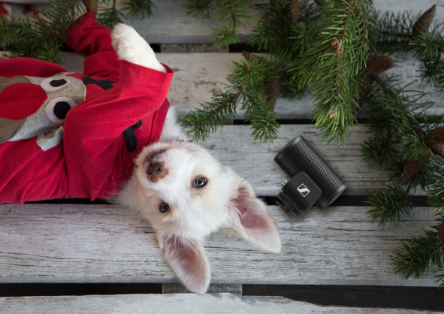 | Première étape de Sennheiser pour améliorer le son, le MKE 200. Un microphone directionnel pour caméra avec une protection contre le vent et une capacité d'absorption des chocs intégrées

- Le kit mobile MKE 200 est idéal pour les vlogueurs et les créateurs de contenu qui utilisent un smartphone dans leur boîte à outils créative
- Le microphone est doté d'une bonnette anti-vent intégrée et d'un support antichoc, livré avec une pince pour smartphone, un support universel pour griffe porte-accessoire, un mini-trépied Manfrotto PIXI, deux câbles à verrouillage pour une utilisation avec un smartphone ou un reflex numérique et une bonnette en fourrure pour une utilisation en extérieur.
- Matériaux de fabrication solides et durables, conçus pour résister à un usage quotidien.
- Aucune batterie requise, le microphone est alimenté par le smartphone
- Prix de vente conseillé : 129 € TTC. Le MKE 200 est également disponible sans trépied et sans la pince pour smartphone à 99 € TTC.

Enregistrer l’image et obtenir le meilleur son - MKE 400
Un cadeau pour quelqu'un qui a besoin de maîtriser un peu plus son environnement ? Le MKE 400 de Sennheiser est un microphone canon compact, hautement directionnel, conçu pour isoler et améliorer le son. Tout comme le MKE 200, le MKE 400 comprend une protection anti-vent intégrée et un système d'absorption des chocs intégré. Cependant ce modèle offre encore plus de fonctionnalités pour garantir les meilleurs enregistrements possibles. Il est équipé d'un filtre low-cut et d'un commutateur de sensibilité sur trois niveaux pour permettre un contrôle absolu du son. Il intègre aussi une prise de sortie casque avec réglage du volume pour contrôle audio. Deux piles AAA suffisent à alimenter le microphone pour une durée d’enregistrement audio continue pouvant atteindre 100 heures.

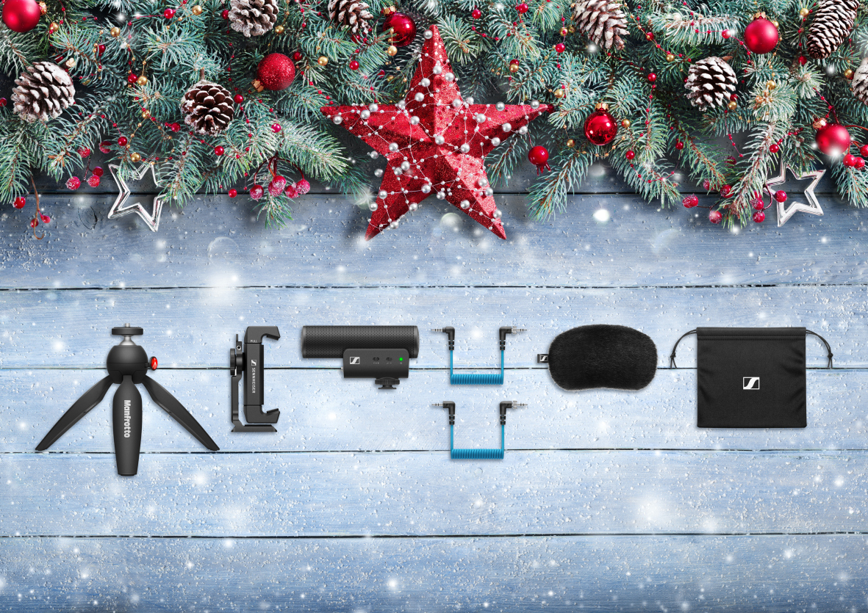 | Offrant un son sans distorsion dans n’importe quel environnement, le MKE 400 est un microphone canon compact et hautement directionnel conçu pour isoler et améliorer le son de la vidéo. Sur la photo, il s’agit du kit mobile MKE 400

- Microphone canon hautement directionnel et compact pour améliorer le son des vidéos.
- Protection contre le vent intégrée et support de choc interne pour éliminer les bruits de manipulation
- Filtre low-cut réglable pour éliminer le bruit du vent
- Un commutateur de sensibilité sur trois niveaux
- Une prise de sortie casque avec réglage du volume pour contrôle audio
- Mise sous/hors tension manuelle ou automatique
- Kit complet avec deux câbles à verrouillage pour les smartphones ou les DSLR/Ms et une bonnette en fourrure pour une utilisation à l'extérieur.
- Prix de vente conseillé : 199 € TTC. Également disponible en kit mobile MKE 400 avec la pince pour smartphone Sennheiser et le mini-trépied Manfrotto PIXI à 229 € TTC

Le XS Lav USB-C pour bénéficier d'un son d’exception de son smartphone ou son ordinateur
Ce microphone au rapport qualité-prix remarquable constitue un excellent choix à qui souhaite offrir un meilleur son à son appareil mobile et son ordinateur, notamment pour améliorer les dialogues. Le XS Lav USB-C est un micro-cravate omnidirectionnel à pince qui offre un son clair et naturel pour les interviews, les vlogs, les podcasts et bien plus encore. Sont également disponibles le XS Lav Mobile avec connecteur TRRS 3,5 mm et le XS Lav USB-C Mobile Kit, qui ajoute la pince pour smartphone et le Manfrotto PIXI au micro-cravate pour créer un ensemble idéal pour le vlogging et le podcasting.
Conçu pour les vlogueurs et les créateurs de contenu en déplacement, le XS Lav est un micro-cravate à pince omnidirectionnel qui offre un son clair et naturel pour les interviews, les vlogs, les podcasts et bien d'autres choses encore

- Le micro-cravate omnidirectionnel offre un son clair et naturel
- Idéal pour les enregistrements de podcasts, de vidéos et de voix-off qui nécessitent une installation simple et de haute qualité
- Les accessoires comprennent une pince à micro, une bonnette et une pochette de rangement ; le XS Lav USB-C est également livré avec une pince pour smartphone Sennheiser et un Manfrotto PIXI.
- Connecteur USB-C pour une utilisation avec des appareils mobiles et des ordinateurs.
- La longueur du câble de 2 m (6,6') laisse suffisamment d'espace pour se déplacer.
- Prix public conseillé : XS Lav USB-C à 59 € TTC, XS Lav USB-C Mobile Kit à 99 € TTC. Également disponible en tant que XS Lav Mobile avec prise TRRS 3,5 mm à 49 € TTC.

XSW-D Portable Lav Mobile Kit : Audio numérique sans fil, sans effort et sans couture
Offrir un cadeau à un vlogueur ou un créateur de contenu très exigeant ? Cette solution audio numérique sans fil pourrait être le meilleur moyen d'amener leur son vers de nouveaux sommets. Le kit portable Lav Mobile XSW-D est un système audio sans fil offrant une facilité d'utilisation à bouton unique et une transmission numérique pour relier en toute simplicité les sources audio au smartphone ou à la caméra. Équipé d'un micro-cravate omnidirectionnel ME 2-II, cette solution élégante facilite grandement la capture des dialogues sur un smartphone - ou un DSLR/M - tout en conservant une connexion fiable. Le kit mobile comprend une pince pour smartphone, ainsi que le mini-trépied Manfrotto PIXI.
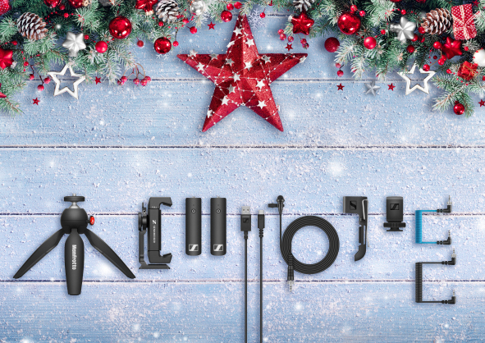 | Le XSW-D Portable Lavalier Mobile Kit comprend un système complet de micro-cravate sans fil de 2,4 GHz combinant fonctionnalité et efficacité pour une expérience de vlogging ultime.

- Solution micro-cravate sans fil facile à utiliser pour les vlogueurs et les créateurs de contenu exigeants
- Le kit mobile comprend un émetteur, un microphone à pince ME 2-II, un récepteur pour appareil photo, une pince pour smartphone, un mini-trépied Manfrotto PIXI, des câbles à verrouillage TRS et TRRS, un support universel pour appareil photo, un clip pour émetteur et un câble de chargement
- Matériaux de fabrication solides et durables, conçus pour résister à un usage quotidien
- Prix de vente conseillé : 329 € TTC

Au plus près du son – avec le MKE 600
Pour les cinéastes qui cherchent à relever les défis cinématographiques les plus exigeants, un micro canon est un cadeau très appréciable. Grâce à sa directivité élevée, le MKE 600 de Sennheiser est le microphone idéal pour les caméras vidéo/caméscopes lors de situations difficiles. Il capte les sons provenant de la direction dans laquelle la caméra est dirigée et atténue efficacement les bruits provenant des côtés et de l'arrière.

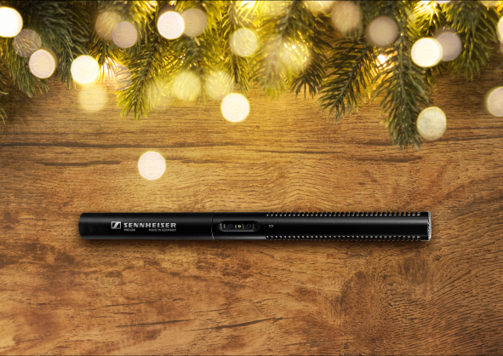 | Le MKE 600 est le microphone idéal pour les caméras vidéo/caméscopes, capable de relever les défis cinématographiques les plus exigeants grâce à sa directivité élevée et à son boîtier robuste entièrement métallique

- Le micro canon offre une directivité prononcée avec un rejet maximal des bruits latéraux
- Le filtre coupe-bas minimise le bruit du vent
- Alimentation fantôme ou par pile ; interrupteur marche/arrêt pour pile avec indicateur de batterie faible
- Boîtier robuste entièrement métallique
- Très bonne suppression du bruit induit par la structure
- Fourni avec une bonnette en mousse, un support antichoc pour la caméra, une batterie et un câble XLR3F vers TRS
- Prix de vente conseillé : 299 € TTC

Un cadeau vraiment légendaire : le Sennheiser HD 25
À la recherche d'un cadeau vraiment inoubliable et indémodable ? Voici donc le casque de monitoring au statut légendaire ! Vénéré dans les secteurs du broadcast et de la musique en raison de sa robustesse, de son faible poids et de l'option d'écoute sur une seule oreille, le casque HD 25 est un accessoire incontournable pour le monitoring. Capables de supporter des niveaux de pression sonore très élevés et de fabrication extrêmement robuste, les HD 25 fermés sont particulièrement performants dans les environnements bruyants où ils offrent une forte atténuation du bruit de fond.

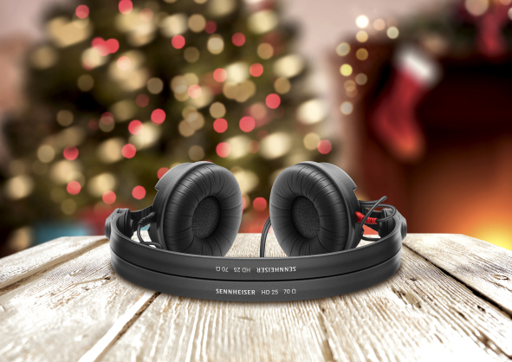 | Le HD 25 est un véritable casque de travail pour les professionnels du son, léger et de conception extrêmement robuste

- Casque de monitoring supra-aural fermé
- Double arceau professionnel et oreillette pivotante pour l’écoute d’une seule oreille
- Sensibilité élevée grâce aux bobines acoustiques légères en aluminium
- Capable de gérer les très hauts niveaux de pression acoustique
- Conception robuste
- Très léger et confortable, même en utilisation prolongée
- Prix de vente conseillé : 149 € TTC

Les images peuvent être téléchargées via ce lien
Les photos standard des produits peuvent être téléchargées via ce lien

À PROPOS DE Sennheiser
Façonner le futur de l’audio et créer des expériences audio uniques pour les clients, telle est l’ambition commune des employés et partenaires de Sennheiser dans le monde. L'entreprise familiale indépendante, dirigée par Daniel Sennheiser et le Dr Andreas Sennheiser, la troisième génération de la famille, a su se hisser parmi les plus grands fabricants mondiaux de casques, enceintes, microphones et systèmes de transmission sans fil. En 2020, le groupe Sennheiser a réalisé un chiffre d’affaires de 573,5 millions d’euros. www.sennheiser.com

Contact Local  L’Agence Marie-Antoinette  Julien Vermessen  Tel : 01 55 04 86 44  julien.v@marie-antoinette.fr | Contact Global  Sennheiser electronic GmbH & Co. KG  Ann Vermont  Communications Manager Europe  Tel : 01 49 87 44 20  ann.vermont@sennheiser.com

